Du Đãng Hiền Lành
Lời thưa: Bài viết này cũng chỉ là một trong những bài viết về Đà Lạt thân yêu – đối với tôi – đã mất - với ý nghĩa đầy đủ của chữ “Mất”. Chỉ còn là kỷ niệm. Nhân vật chính được “kể” ở đoạn sau là nhân vật một thời của bọn trẻ chúng tôi biết đến. Viết ra để nhớ Đà Lạt và nhất là để “Nhớ Bạn”. Sau khi nói chuyện về nhân vật này với Ngô Văn Hồi ở San Jose và Trương Nho ở Long Beach, Califonia và một số anh chị ở Houston, tôi viết bài này.
Thời tiểu học tôi chỉ chơi loanh quanh trong khu vực gần nhà nhưng đến khi lên trung học đi học xa hơn, trường nằm gần phố và có chiếc xe đạp nên rất nhiều lần sau giờ tan học vào buổi chiều tôi đạp xe theo lũ bạn chạy xuống phố, có khi đạp quanh phố một vòng rồi về; có khi đạp xe quanh hồ Xuân Hương, ghé lại vườn hoa Bích Câu ngồi trên ghế đá tán dóc và nghe mấy thằng bạn nói đủ thứ chuyện kiểu “trong nhà ngoài ngõ” hoặc “xe cán chó- chó cán xe”…tức là những chuyện thuộc loại “trời ơi đất hỡi”.
Đám ở phố biết nhiều chuyện rồi nói cho nhau nghe kèm theo những lời bình luận, đánh giá người này người nọ, nhân vật này nhân vật kia và dĩ nhiên không phải là những nhân vật “tai to mặt bự” hay những nhân vật có tiếng có tăm với ý nghĩa tích cực lẫn tiêu cực, mà là những chuyện thuộc loại “thằng này thằng nọ” đồng trang lứa. Những “thằng này thằng nọ” theo chúng cũng là những đứa “nổi tiếng”. Nói rõ ra là chúng bàn đến những nhân vật trẻ tuổi thuộc vào hàng “anh chị” của một thời tại thị xã nhỏ bé hiền hòa có gió lạnh sương mù và mưa hầu như quanh năm suốt tháng. Tôi thuộc loại hiền lành vì bản chất quê mùa nên không dám đàn đúm với mấy đứa ở dưới phố xem ra không mấy “hiền lành” dưới con mắt của tôi. Lúc đi học tôi thấy chúng có “băng này băng nọ”, kéo bè kéo lũ bắt nạt mấy đứa hiền như tôi. Có những đứa hiền hơn tôi thì chúng lại càng bắt nạt dữ hơn. Có một lần tôi bị “bọn dưới phố” bắt nạt khi tôi học lớp đệ thất tại trường Quang Trung là tiền thân của trường nữ trung học Bùi Thị Xuân sau này. Số là trong nhà chơi của trường có đặt hai bàn bóng bàn (pingpong) cho học sinh chơi vào những giờ nghỉ. Tôi nhiều lần lân la vào nhà chơi và thấy nhiều đứa đang đánh bóng bàn với nhau. Xem được vài lần thì tôi thấy thích nhưng không biết có cách nào để vào chơi vì tôi không có vợt để đánh. Tôi nghĩ cách về nhà tìm miếng ván cưa thành hình chiếc vợt “độc nhất vô nhị” và một hôm tôi hẹn với thằng bạn tên Hiển đi học sớm để đánh bóng bàn, thằng này cũng có một chiếc vợt “tự chế” như tôi. Hai thằng đến trường sớm cả tiếng đồng hồ để vào nhà chơi, thấy có một bàn còn trống nên hai thằng lấy vợt ra đánh với nhau. Dĩ nhiên cả tôi và Hiển chưa biết đánh bóng bàn nên chỉ đánh qua đánh lại mà thôi chứ không đánh kiểu “nhà nghề” như bọn ở dưới phố. Chúng tôi đánh khoảng chừng mười phút thì có một đám ba bốn đứa ở phố vào, chúng ra lệnh hai thằng tôi đi ra để cho chúng đánh. Tôi bảo “đánh chưa xong” thì ngay lập tức một thằng tên Sanh nhào tới đấm vào mặt tôi. Do phản ứng tự nhiên, tôi đưa tay đang cầm chiếc vợt lên để đỡ, nó đánh không trúng mặt nên xông vào vật tôi xuống sàn xi măng. Có mấy đứa khác vào can nên cả hai đứng dậy phủi quần áo, tôi rời khỏi nhà chơi đi rửa mặt rồi xách cặp đi vào lớp. Từ đó trở đi tôi không bao giờ vào nhà chơi và cũng không bao giờ nghĩ đến chuyện đánh bóng bàn. Sanh học cùng lớp với tôi cho đến hết lớp đệ tứ, lên đệ tam hắn học ban B còn tôi học ban A. Ngoài Sanh còn có ba đứa ở phố kết thành một nhóm chơi đá banh và cũng thường gây hấn với đám này đám nọ để giành sân đá banh. Trong lớp tôi gọi mấy đứa đó là “du đãng”. Ngoài Sanh còn có thằng Đức ở đường Nhà Chung, thằng Hoàng ở Lò Gạch và thằng Tứ ở gần rạp Ngọc Hiệp. Bốn tên này lúc đi học đều có mang theo banh để đến giờ tan học, ở lại trường đá banh với đám khác. Mấy tên này đá banh khá hay và được sung vào đội banh của lớp, riêng Sanh được vào ở đội tuyển của nhà trường, tên này có dáng người thấp nhưng chạy rất lẹ. Bốn tên Sanh, Đức, Hoàng và Tứ tuy không phải là những tên dữ dằn nhưng cũng là một loại “anh chị” dưới con mắt của tôi lúc đó.
Thỉnh thoảng tôi cũng được nghe đám bạn kể về những chuyện đánh đấm nhau của các “băng” ở dưới phố như băng Số Bốn, băng Yersin, băng Nhà Bò, băng Lò Gạch…Tôi không biết đứa nào trong các băng kể trên và dĩ nhiên cũng chưa bao giờ thấy mặt những tay “anh chị” đó. Có một lần tôi xuống phố gặp một thằng bạn, vừa thấy tôi hắn ngoắc tôi lại và chỉ vào một thanh niên đang đi ở đầu dốc Duy Tân. Hắn bảo “mày có biết anh chàng đó không? trùm du đãng đấy”. Tôi nhìn anh chàng này thì thấy mặt mày không có gì là dữ dằn cả, ngoài ra anh ta ăn mặc rất lịch sự theo kiểu “dân có tiền”, chemise ca rô, quần blue jean và bên ngoài khoác chiếc áo da màu nâu thẫm, giày da láng cón. Thời đó những ai mặc blue jean phải nói là “dân xịn” tức là dân “có tiền”. Còn chiếc áo da cũng thuộc vào loại hàng “hiếm” vào thời đó. Sau tôi được biết anh chàng mặc blue jean này tên là Trung, nhà ở gần nhà đèn (nhà máy phát điện) Đà Lạt và có một số “dân chơi” gọi anh ta là “Trung Khùng”. Thỉnh thoảng thấy anh ở phố Hòa Bình đi một mình, nhìn mặt thấy hiền và chưa bao giờ thấy anh đi chung với người bạn nào cả. Có lẽ thấy mặt anh lúc nào cũng “lừ lừ” nên ai cũng ngán và gán cho anh nhản “du đãng” chăng?
Có một dạo dân Đà Lạt xôn xao về vụ đám anh chị Đà Lạt đụng độ với đám anh chị từ Sài Gòn lên. Tôi nghe kể rằng có đám đàn em của Đại Ca Thay từ Sài Gòn lên Đà Lạt chơi gặp đám anh chị Đà Lạt ăn hiếp sao đó nên kêu đàn anh là “Đại Ca Thay” đích thân lên Đà Lạt để điểm mặt đám anh chị Đà Lạt. Hồi đó nghe gọi “Đại Ca Thay” cứ ngỡ Đại Ca (anh lớn) này tên Thay nhưng không phải, sau đó mới biết qua báo chí Sài Gòn đăng lý lịch anh này đại khái như sau: Tên là Lê Văn Đại, trùm du đãng khét tiếng ở Sài Gòn, nhà ở bên Khánh Hội, hoạt động tại khu vực chợ Cầu Muối và phạm vi hoạt động ở đường Công Lý, Pasteur, Nguyễn Công Trứ, Hồ Văn Ngà…thuộc quận một và cả quận năm trong Chợ Lớn. Nơi đây có rạp chiếu bóng Cathay, giới báo chí gọi Lê Văn Đại là Đại Cathay là vì lẽ đó. Thành tích của Đại Cathay đã làm cho giới chức an ninh Sài Gòn lúc bấy giờ nhiều phen điên đảo. Cuối cùng thì anh ta bị bắt đưa ra Phú Quốc và chết ngoài đó sau lần vượt ngục. Khi đó mới 27 tuổi.
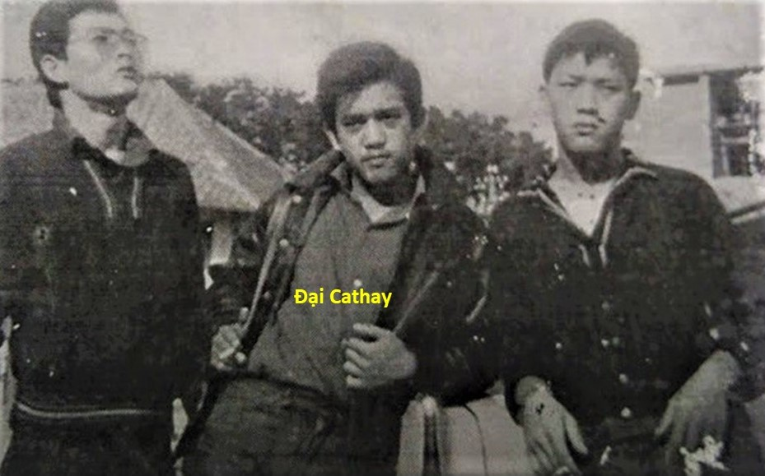
Trở lại vụ Đại Cathay lên Đà Lạt rửa hận cho đàn em, tôi không biết chính xác đám nào ở Đà Lạt mà chỉ nghe bọn dưới phố kể lại. Dạo đó ở Đà Lạt nhiều người trong giới anh chị đều biết đến một nhân vật tên là Xí Rỗ. Anh chàng này ở đường Phan Đình Phùng, nhà nghèo, ưa quậy phá và đánh lộn với đám trẻ lối xóm và càng lúc tiếng đồn khắp Đà Lạt khiến mấy ông cảnh sát cũng phải lưu tâm. Có một lần tôi và một người bạn đi chơi dưới phố về khuya, đi bộ trên đường Phan Đình Phùng, qua khỏi Ngả Ba Chùa chừng ba bốn trăm mét là lò làm bánh mì Wĩnh Chấn, tôi ghé vào mua một ổ để chia hai rồi chúng tôi vừa đi vừa nhai. Mấy chữ “Bánh mì nóng hổi vừa thổi vừa nhai” quả là không sai. Xin mở ngoặc một tí là: Lò bánh mì này là nơi làm bánh mì của tiệm bánh mì Wĩnh Chấn nằm trên phố Hòa Bình mà dân Đà Lạt thường ghé mua và ai cũng khen ngon, đặc biệt loại bánh mì bagette, vào buổi sáng sớm hoặc ban khuya ghé vào mua một ổ bánh mì nóng để vừa đi vừa bẻ từng miếng nhỏ cho vào miệng nhai nghe dòn rụm thì thấy cái lạnh của “Đà Lạt Bốn Mùa Sương Khói” bay đi đâu mất, chỉ còn để lại hơi của ấm bánh mì trong lòng…”. Khi hai đứa bước vào đứng trước lò bánh mì thấp lè tè với lò lửa than đỏ rực thì bạn tôi chỉ cho tôi biết Xí Rỗ là anh chàng đang nhai bánh mì cùng đi với hai ba đàn em về hướng cây số bốn.
Về các nhân vật anh chị như Xí Rỗ hay những chị du đãng sau này tôi chỉ nghe nói chứ chưa bao giờ chứng kiến những cuộc đánh đấm, thanh toán nhau. Những câu chuyện như thế thường được “thêm mắm thêm muối” cho mặn chất giang hồ.
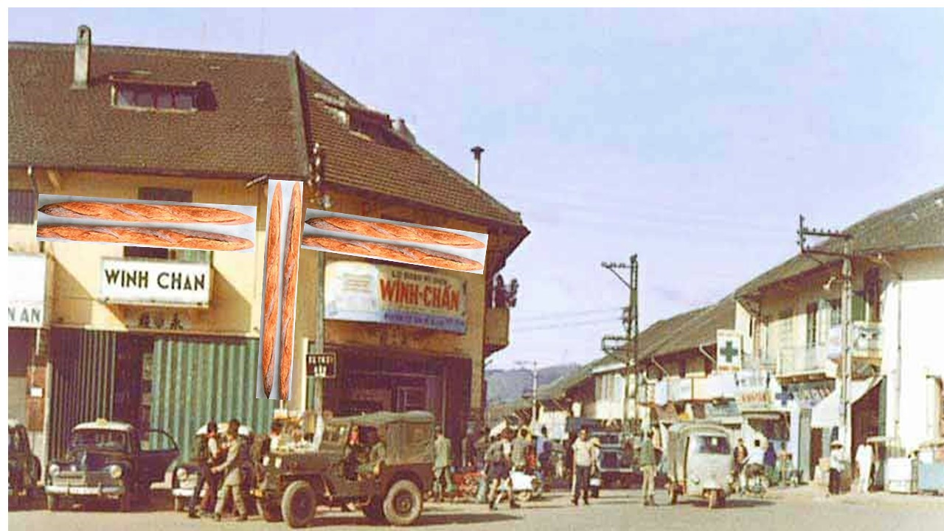
Đoạn viết trên là phần giáo đầu trước khi tôi nhắc đến một nhân vật mà tôi muốn nói đến của Đà Lạt thời những năm sáu mươi đến tháng tư 75 của thế kỷ trước. Nói không ngoa thì nhân vật này được hầu hết dân Đà Lạt lúc bấy giờ “không ai mà không biết” từ giới chức chính quyền, công chức, giới buôn bán lớn, giới tiểu thương, giới sinh viên học sinh…và dĩ nhiên cả giới giang hồ lớn bé… Tôi muốn nhắc đến cái tên mà khi đọc lên, bảo đảm nếu quý vị là dân Đà Lạt chính cống thì chắc chắn quý vị sẽ “ồ” lên một tiếng: Huỳnh Chùm! Đúng! Huỳnh Chùm! Một cái tên nghe ra khiến nhiều người “ngại ngùng”. Tuy vậy tôi cũng biết chắc chắn có nhiều người chỉ nghe tên chứ chưa bao giờ diện kiến dung nhan của Huỳnh Chùm ra sao… Tôi biết khá rõ vì tôi một thời là bạn của anh ta.
Tôi biết cái tên Huỳnh Chùm khá lâu. Biết thôi chứ chưa phải là quen vào lúc xảy ra câu chuyện như sau: Những năm tôi theo học bậc tiểu học ở trường tư thục Tuệ Quang nằm trên đường Ngô Quyền thuộc cây số bốn, vào một buổi sáng thứ hai sau lễ chào cờ, học trò vài trăm đứa cả tiểu học lẫn trung học đứng dưới sân đất đưa mắt nhìn lên hành lang nền xi măng cao hơn thước, thấy ông cai trường khiêng ra một chiếc băng (banc) đặt ngay giữa hành lang. Sau đó thấy thầy Thích Thiện Tấn (*) tay cầm cây roi mây dài hơn nửa thước bước lên hành lang và nói với đám học trò đang đứng phía dưới hồi hộp theo dõi. Thầy nói: “Hôm nay có một trò vi phạm kỷ luật nên sẽ bị đánh phạt”. Thầy đưa mắt nhìn xuống dưới đám học trò như để tìm kiếm thủ phạm. Sau khi thấy được người học trò phạm luật (không nghe nói phạm luật gì) thầy ra lệnh: “Trò Huỳnh Chùm lên đây”. Chỉ mấy chữ ngắn gọn như thế, tức thì có một anh học trò mặt chẳng thấy có vẻ gì là sợ sệt rời khỏi hàng và bước lên hành lang. Anh học trò vừa lên hành lang thì thầy Thích Thiện Tấn chỉ chiếc ghế dài và bảo anh ta nằm sấp xuống. Anh học trò Huỳnh Chùm răm rắp tuân theo. Tiếp đến là thầy Thích Thiện Tấn đứng ngay khoảng giữa chiếc băng và bắt đầu giáng roi xuống mông Huỳnh Chùm. Đánh được năm sáu cái thì thầy Thích Thiện Tấn ngưng tay có lẽ vì thấy anh học trò này tuy đau đớn nhưng không có phản ứng gì. Thầy nói tiếp: “cho trò xuống”. Lúc bấy giờ Huỳnh Chùm mới lấy hai tay bụm mông rời khỏi hành lang. Buổi chào cờ chấm dứt, học trò vào lớp.
Lúc đó Huỳnh Chùm đang học lớp đệ thất còn tôi mới lớp nhất. Những ngày học kế tiếp và những buổi chào cờ đầu tuần tôi cố ý tìm để coi cho rõ mặt Huỳnh Chùm nhưng tuyệt nhiên không thấy. Anh chàng đã bỏ học và không biết sau đó anh theo học ở đâu!
Mấy hôm sau khi Huỳnh Chùm bị đánh đòn trước đám nam nữ học trò tôi được biết thêm là nhà của Huỳnh Chùm cũng nằm trên đường Ngô Quyền gần như đối diện với trường Tuệ Quang. Trước nhà Huỳnh Chùm có đặt một bàn đá banh mà vào những giờ ra chơi dám học trò thường rủ nhau chạy sang đó để chơi banh bàn. Đám học trò nhiều đứa tinh nghịch vừa chơi vừa phá phách nên nhiều lần bị ông già của Huỳnh Chùm la rầy và đuổi không cho chơi mặc dầu chúng phải mua những đồng jeton để cho vào máy mới chơi được. Nhiều đứa sau khi chơi hết jeton thì táy máy tìm cách lấy jeton trong máy ra chơi tiếp làm cho bàn banh bị hư. Tôi chưa bao giờ được chơi đá banh bàn vì không có tiền mua jeton nhưng nhiều lần đi theo bọn có tiền để xem chúng chơi với nhau. Những lúc bị ông già Huỳnh Chùm rượt đuổi, bọn học trò vừa chạy vừa la lớn “Chùm Chạp… Chùm Chạp…Chùm Chạp…”. Cho tới giờ này tôi vẫn không hiểu hai chữ “Chùm Chạp” là gì. Chùm có thể hiểu là tên của Huỳnh Chùm. Còn Chạp? Trương Nho kể cho tôi nghe thêm về Huỳnh Chùm: Ông già của Huỳnh Chùm có võ và dạy cho Hỳnh Chùm vài ngón nên khi có đám học trò đến chơi banh bàn phá phách thì Huỳnh Chùm rượt đánh đám trẻ. Chuyện này cả dân khu số bốn đều biết rồi đồn tận xuống phố. Không biết đám nhỏ “thêm mắm thêm muối” thế nào mà Huỳnh Chùm bỗng dưng trở thành “du đãng”, nghe đến tên Huỳnh Chùm ai cũng ngán!
Chuyện Huỳnh Chùm bẳng đi một thời gian tôi không còn nhớ cho đến khi tôi học lớp đệ lục ở trường công lập Trần Hưng Đạo. Ngày nhập học đầu niên khóa thường có một số bạn học cũ vắng mặt vì theo gia đình đi nơi khác và cũng có vài học trò mới từ các nơi chuyển tới, ngay cả có vài ba đứa là cư dân của Đà Lạt, trong số đó có cả Huỳnh Chùm. Không phải đứa nào cũng biết mặt Huỳnh Chùm cho đến khi vị giáo sư hướng dẫn vào lớp và điểm danh từng đứa một. Khi gọi đến tên Huỳnh Chùm thì cả lớp ồ lên một tiếng rồi gọi lớn “Chùm Mã Xa”. Vị giáo sư nhìn khắp lớp và không hiểu đám học trò nói gì. “Chùm Mã Xa” – lần đầu tiên tôi nghe đến biệt danh này và đưa tay đập vào vai hắn vì hắn ngồi bàn trước tôi. Hắn quay nhìn tôi và chửi “mả cha tụi bay”. Thế là sau buổi học, câu chuyện “Chùm Mã Xa” được bọn nhóc bàn đến như một câu chuyện thời sự nóng hổi. Đứa thì kể thành tích đánh đấm của Huỳnh Chùm, đứa thì bảo hắn vừa bị bắt mấy hôm trước, lại có đứa bảo hắn đánh nhau bị bắt rồi được anh hắn xin cho ra vì anh hắn là quân cảnh hay cảnh sát gì đó. Đại khái là những mẫu chuyện nghe ra Huỳnh Chùm là một tay anh chị thứ thiệt. Tôi cũng tin là như thế. Nhưng trên thực thế khi Huỳnh Chùm vào học chung lớp thì tôi chưa bao giờ thấy hắn có vẻ như là một tay anh chị. Hắn ít khi bắt chuyện hoặc chơi với đứa nào trong lớp, tan học hắn ra khỏi lớp và biến đi đâu rất nhanh. Thỉnh thoảng hắn gặp tôi để hỏi chuyện này chuyện nọ với thái độ hòa nhã và trên môi hình như lúc nào cũng sẵn sàng nở ra nụ cười. Tuy được quen biết hắn như bè bạn nhưng tôi tự nghĩ “phải cảnh giác với tên này” vì sợ hắn rủ rê vào hàng ngũ “anh chị” hoặc có gì không đồng ý với nhau thì hắn sẽ tặng tôi vài cú đấm thì oan mạng… Thực sự không đứa nào trong số bạn bè biết hoàn cảnh gia đình của hắn ra sao như chuyện nói anh nó là quân cảnh hay cảnh sát, theo tôi cũng là chuyện đoán mò đoán mẫm mà thôi. Thỉnh thoảng thấy hắn đi ngoài phố, chỉ đi một mình chứ chưa bao giờ thấy hắn đi chung với hai ba đứa như bọn Xí Rỗ. Thường mấy tay anh chị phải có năm ba đàn em lúc nào cũng vây quanh để bảo vệ và nếu có chuyện gì thì chung tay hành động. Huỳnh Chùm thì không, đó là điều tôi biết chắc. Dạo đó tôi cũng có nghe vài đứa bảo Huỳnh Chùm học ở trường Tây Yersin bị đuổi mới xin qua học trường Việt Trần Hưng Đạo. Tôi nghĩ chuyện này chắc cũng phịa. Còn chuyện mấy thằng trong lớp gọi Huỳnh Chùm là “Chùm Mã Xa” thì tôi không biết có phải nhà Huỳnh Chùm có đánh xe ngựa hay không? Lúc đó trong lớp tôi có một đứa tên Lý Văn Đàm và đám bạn trong lớp thấy nhiều lần hắn đánh xe ngựa nên đặt cho nó biệt danh là Lý Ngựa. Huỳnh Chùm học chung với tôi cho đến hết năm đệ tứ, lên đệ tam hắn theo ban B nên thỉnh thoảng tôi mới gặp hắn trong sân trường và với tình trạng như cũ là ít đàn đúm với đám bạn trong lớp.
Những năm đầu thập niên 60 tại Đà Lạt xuất hiện hai cảnh sát mặc đồng phục màu trắng nai nịt trang bị quanh người trông rất ngầu lái Moto Harley đi tuần tra khắp thị xã. Một trong hai cảnh sát này tên là Giao, cũng thuộc loại “tay chơi” nên chiếc Harley của ty cảnh sát giao cho anh để thi hành công vụ, anh ta “độ” thêm nhiều món để gắn vào moto nên trông chiếc xe cũng “dữ dằn” dễ gây sự chú ý của dân chúng. Nhiều lần tôi thấy hai anh cảnh sát này biểu diễn lái moto trên con đường chạy vòng quanh hồ Xuân Hương khiến ai thấy cũng nể, cũng có nhiều lần họ chạy biểu diễn trên Đồi Cù. Có lần hai anh rồ ga rượt theo một thiếu niên đang cỡi ngựa chạy trên Đồi Cù. Cậu thiếu niên cứ cho ngựa chạy và nhảy qua những mô đất gồ ghề khiến hai cảnh sát khó mà rượt cho kịp và khi thiếu niên cho ngựa chạy xuống đầu con suối nhỏ ở hồ Cẩm Lệ, ngựa phóng qua suối, hai cảnh sát rồ ga phóng theo nhưng hai xe chạm vào nhau khiến cả hai rơi xuống bờ suối, cậu thiếu niên tiếp tục quất ngựa cao bay xa chạy… Theo lời kể của Trương Nho thì có một dạo Huỳnh Chùm và Xí Rỗ hợp tác để quậy. Cả hai ngụ tại một căn nhà nằm trên đường Tăng Bạt Hổ, gần Vọng Nguyệt Lầu. Tại đây Huỳnh Chùm và Xí Rỗ cũng có một số đàn em thường hay đi gây hấn đánh đấm với các nhóm anh chị khác. Hai cảnh sát chạy moto Harley lắm phen chiếu cố đến đám Huỳnh Chùm và Xí Rỗ nhưng chẳng làm gì được. Kể ra cảnh sát thời đó được coi là hiền (vì dân Đà Lạt vốn hiền). Có lần Huỳnh Chùm và Xí Rỗ rút về cây số bốn (đường Ngô Quyền). Cảnh sát Giao lái moto mò đến bị đám Huỳnh Chùm – Xí Rỗ và đàn em dùng đá cho vào ná cao su bắn vào Giao tới tấp khiến Giao phải quay xe trở về nhiệm sở.

Chiếc Moto Harley thời thập niên 1960 của ty cảnh sát Đà Lạt
Học xong trung học tôi ít gặp Huỳnh Chùm. Mùa hè 1967 tôi rời Đà Lạt và thỉnh thoảng mới về phép thăm gia đình nên chuyện Huỳnh Chùm đối với tôi đã đi vào lãng quên. Cho đến năm 1968 sau tết Mậu Thân khi tôi về Đà Lạt thì tình cờ gặp lại Huỳnh Chùm ngoài phố Hòa Bình. Gặp tôi hắn mừng lắm, mày mày tao tao thăm hỏi thân thiện như bạn hiền lâu ngày mới gặp lại. Hắn ngỏ ý mời tôi về nhà hắn chơi. Tôi ngạc nhiên nhưng không từ chối. Hắn đưa tôi đến một ngôi nhà nằm phía sau dinh thị trưởng Đà Lạt trên đường Cộng Hòa tức con đường chạy từ bùng binh nước “hồ Đội Có” cạnh hồ Xuân Hương, nếu rẻ phải là đường Võ Tánh chạy đến trường Bùi Thị Xuân và Viện Đại Học Đà Lạt, rẻ trái là đường Phan Bội Châu chạy lên khu Hòa Bình. Còn đường giữa chính là đường Cộng Hòa. Cộng Hòa là con đường theo tôi và một số người – dĩ nhiên là dân Đà Lạt – cho là con đường nên thơ nhất của Đà Lạt. Chỉ có một mình hắn ở trong ngôi nhà này. Hắn pha trà mời tôi uống và hỏi thăm tôi đủ thứ. Trong nội dung câu chuyện hắn có đề cập tới vấn đề “làm chính trị” và bắt đầu bằng cách ứng cử vào chức nghị viên thị xã Đà Lạt. Sẵn có định kiến, tôi nghĩ hắn nói chơi cho vui chứ với thành tích du đãng của hắn thì ai mà bỏ phiếu cho hắn. Tôi lại nghĩ có thể hắn đang sinh hoạt với một đảng phái chính trị nào đó như Quốc Dân Đảng, Đại Việt hoặc là Phong Trào Quốc Gia Cấp Tiến là một Phong Trào bình phong của đảng Đại Việt. Tôi cũng trao đổi với hắn vài vấn đề thuộc lĩnh vực chính trị trong tầm nhìn của mình. Buổi gặp gỡ tại nhà Huỳnh Chùm tôi cũng lãng quên vì không gây cho tôi một ấn tượng nào cả, chỉ thấy có điều là “Huỳnh Chùm ăn nói chững chạc hơn…”. Tôi không biết do đâu có sự biến đổi này…Ngoài ra tôi cũng có nghi ngờ rằng đằng sau Huỳnh Chùm là một thế lực, một tổ chức khác...
Trương Nho cho tôi biết Huỳnh Chùm đi Thủ Đức mang lon chuẩn úy làm việc tại tiểu khu Tuyên Đức và thắc mắc không hiểu vì nguyên nhân nào đưa đến việc Huỳnh Chùm thay đổi lối sống và thái độ đối với xã hội. Trương Nho kể: Nhiều lần Huỳnh Chùm ghé nhà bố của Trương Nho là doanh nhân để xin gặp và trình bày một số vấn đề có tính cách thời sự và xem ra Huỳnh Chùm đã gây được cảm tình với ông cụ. Huỳnh Chùm còn tiếp xúc với những người có uy tín ở Đà Lạt nhằm xin sự hậu thuẫn để ra ứng cử chức nghị viên thị xã. Huỳnh Chùm đến từng nhà của những người buôn bán để vận động đồng thời cũng không quên đến các chùa để xin “các thầy” ủng hộ. Huỳnh Chùm đắc cử và trở thành nghị viên Hội Đồng Thị Xã Đà Lạt vì nhận được rất nhiều phiếu của giới tiểu thương buôn bán trong chợ Đà Lạt. Theo tôi Huỳnh Chùm cũng có biệt tài mà Trương Nho gọi là “đắc nhân tâm”. Tôi không gặp Huỳnh Chùm vào những dịp về thăm Đà Lạt cho đến khi Đà Lạt rơi vào tay quân Bắc Việt đầu tháng tư – 1975.
Giờ thì tôi kể chuyện về Huỳnh Chùm sau tháng tư 1975 khi tôi còn ở Sài Gòn. Mỗi năm tôi về thăm Đà Lạt một hai lần. Thăm gia đình, thân nhân và bạn bè. Gia đình tan tác, thân nhân tan tác từ sau ngày “giải phóng”. Riêng bạn bè thì mỗi người một nẻo, kẻ đi tù, người đi kinh tế mới, người khác rời xa Đà Lạt…nên chẳng gặp ai và cũng chẳng dám tìm gặp ai. Tình cờ một buổi sáng đứng trước nhà - nhà tôi nằm ngay ở ngả tư đường – thấy có một người đàn ông đang vác một cây cuốc trên vai đi về hướng ấp Đa Thiện. Anh ta bước đi chậm chạp – hình như vừa đi vừa suy nghĩ điều gì lung lắm, trên nét mặt lộ vẻ buồn. Khi đến gần tôi mới nhận ra đó là Huỳnh Chùm. Tôi không biết Huỳnh Chùm ở đâu nhưng anh đi từ hướng đường Ngô Quyền. Tôi gặp một số người quen để hỏi về Huỳnh Chùm thì được biết anh ta không đi tù (việt cộng gọi bằng mỹ ngữ ‘học tập cải tạo’!). Chỉ nghe thế thôi chứ không hiểu tại sao trong khi những người tôi quen cũng là nghị viên đều phải đi tù như giáo sư Lê Phỉ, giáo sư Nguyễn Văn Thành, ông Nguyễn Văn Võ… Tôi bắt đầu có sự nghi ngờ là Huỳnh Chùm có dính dáng với mấy ông “giải phóng” nên tìm hiểu.
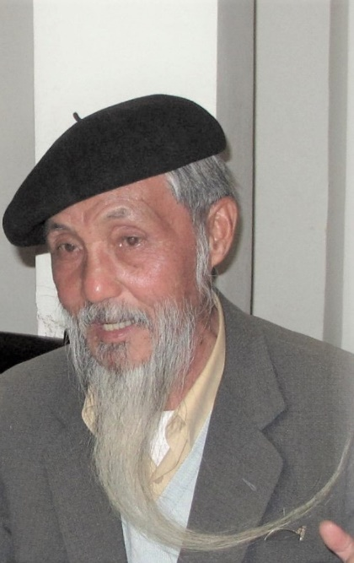
Manh mối đã ra. Thì ra Huỳnh Chùm là rể của của một người tôi biết ở đường Ngô Quyền mà dân trong xóm gọi là “ông Cai Trường”. Sau ngày “giải phóng” những người trong xóm tôi đều biết “ông Cai Trường” là cán bộ giao liên của việt cộng. Tôi nhớ từ những năm đầu của thập niên 60 mỗi buổi sáng tôi và nhiều người khác ở xóm đều thấy một người đàn ông tuổi chừng 50 lùa một đàn bò khoảng trên chục con từ bên đường Ngô Quyền đến đường Nguyễn Siêu rồi theo con đường đất đi về hướng ấp Đa Thiện, ngoài vòng đai của Tour de Chasse. Buổi sáng ông lùa bò đi và bốn năm giờ chiều lại dắt bò về. Ai cũng biết ông Cai Trường có nuôi bò và chăn dắt đi ăn. Thế thôi. Tôi không biết ông Cai Trường có bao nhiêu người con nhưng tôi biết ba người. Người thứ nhất tên là Xuân – vợ của Huỳnh Chùm. Chị Xuân là y tá từ thời tôi còn học trung học, mỗi lần người nhà tôi hay hàng xóm cảm cúm hay bệnh nhẹ thường mời chị Xuân đến chích thuốc. Người thứ hai tôi biết tên là Thu. Cô này học trường Bùi Thị Xuân, đeo kiếng cận nặng và dạo những năm 1964 – 1965 và 1966 khi tôi còn ở Đà Lạt đều nghe nói cô này có mặt trong các cuộc biểu tình, đốt phá đài phát thanh. Tôi không biết cô này có bị công an bắt đưa đi Côn Đảo hay theo đám gây loạn trốn vào bưng. Người thứ ba tên là Đông. Anh này tôi biết sau năm 1975 khi một người bạn tôi là Phan Long Phùng nhà ở đường Bá Đa Lộc, dắt xuống Sài Gòn nhờ tôi đưa đi mua kiếng thuốc. Cả hai, Phùng và Đông làm ở sở giáo dục Đà Lạt. Có lẽ hai người này là bạn tù ở Côn Đảo. Người bạn tên Phùng của tôi bị bắt đi tù vì lén lấy máy đánh chữ của ông già làm ở ty ngân khố cho bạn mượn và chúng dùng để đánh truyền đơn cho việt cộng, công an truy ra và hốt đi tù Côn Đảo. Kể như là có công với cách mạng nên sau 75 Phùng về Đà Lạt được làm tại sở giáo dục. Nhưng chỉ ba bốn năm sau Phùng cũng bị “cách mạng” đày đi dạy học ở vùng xa nên xin nghỉ về nhà trồng rau nuôi lợn.
Như vậy ông Cai Trường và mấy người con – ít nhất là hai người – Thu và Đông - là cán bộ cộng sản. Trường hợp chị Xuân – vợ Huỳnh Chùm thì không thấy dấu hiệu gì là một vi xi nằm vùng. Sau 75 chị Xuân có một kios bán quà lưu niệm và đồ ấm gần lối đi xuống chợ Đà Lạt.
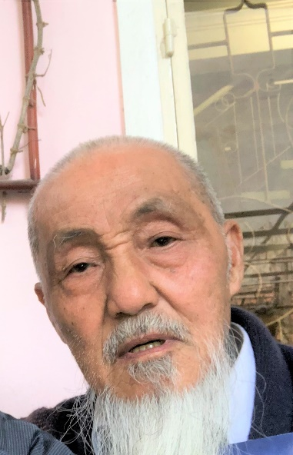
Tôi ở Mỹ. Lần đầu tiên về thăm cha – mẹ - anh - em và được một người bạn chở tôi đến quán cà phê “Stop and Go” của Huỳnh Chùm nằm trên đường Cộng Hòa xưa (nay là tên của một cán bộ cộng sản nào đó tôi không biết). Huỳnh Chùm và vợ là chị Xuân đón tiếp niềm nở và pha cà phê mời chúng tôi uống. Câu chuyện chỉ loanh quanh việc thăm hỏi sức khỏe và làm ăn. Quanh nhà có bông hoa cây trái xum xuê nhưng có vẻ như thiếu phần chăm sóc. Trên các vách tường nhà treo một số hình ảnh của Huỳnh Chùm và vợ cùng vài bức ảnh chụp về phong cảnh và vô số bức thư họa. Những hình ảnh và các bức thư họa được treo lên tường tùy tiện, thiếu mỹ thuật. Lần thứ nhì tôi về Việt Nam và có mời một số bạn cũ dùng bữa cơm thân mật trong đó có cả Huỳnh Chùm. Chúng tôi chuyện trò vui vẻ, nhắc lại bao kỷ niệm xa xưa của thời học trò. Nhắc đến chuyện học hành tôi nói có chọc Huỳnh Chùm “mày học dốt, chỉ có tài đánh đấm…” Huỳnh Chùm chỉ cười – nụ cười rất “độ lượng”. Sau này nghĩ lại là mình đã hơi “hàm hồ” với bạn. Trong bữa tiệc Huỳnh Chùm lấy trong túi xách hai bức thư họa để tặng tôi và mọi người có mặt hôm đó đều ký tên vào bức thư họa. Không biết Huỳnh Chùm để râu dài từ lúc nào nhưng bộ râu trông khá đẹp và trên đầu luôn đội một chiếc berêt màu đen, hóa ra hắn đội berêt để che cái đầu thiếu tóc. Tối hôm đó Huỳnh Chùm mời tôi về nhà cùng vài người bạn để ca hát và nghe đọc thơ. Có điều hơi lạ đối với mấy anh em đến với Huỳnh Chùm đều hát những bài do họ sáng tác nhuốm mùi “Thiền Đạo” trong đó có người em của Nguyễn Đức Quang Du Ca tên là Nguyễn Đức Vinh (vừa tạ thế hôm 31 tháng 8 – 2024). Huỳnh Chùm cũng đọc một số bài thơ của mình để tặng anh em. Thơ theo thể tự do và ngôn từ không có gì mới mẻ nhưng cái rõ nét trong thơ mà tôi nhận biết được là những bài thơ như những lời hiệu triệu đầy nhân bản pha lẫn mùi “Đạo Thiền”. Những bài thơ – theo tôi - thể hiện “triết lý” sống của Huỳnh Chùm sau bao nhiêu năm lăn lộn với cuộc đời mà “tiếng lành thì ít mà tiếng dữ thì nhiều” như tôi và nhiều người đã nghĩ về anh ta.
Bút danh của Huỳnh Chùm ghi trên các bài thơ và những bức thư họa là Duy Việt. Số bạn mới đều gọi Duy Việt, nhưng các bạn cũ cùng thời ngày xưa thì cứ gọi đúng tên trong khai sinh của hắn là Huỳnh Chùm. Tôi thích gọi hắn là Huỳnh Chùm và “mày mày tao tao” như ngày nào.

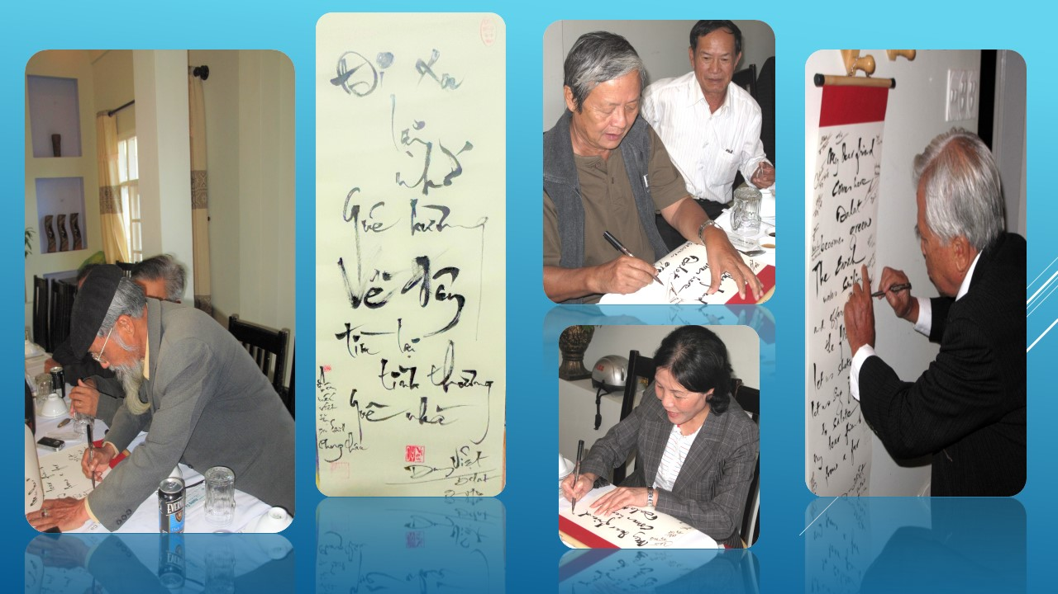
Mới đây tôi được xem một video có tựa “Đà Lạt Ngày Tháng Cũ” do một chị đồng môn chuyển cho xem. Có lẽ người quay video với tính cách tài tử nên hình ảnh trong video khá là mù mờ và bố cục cũng rất tùy tiện. Tôi xem từ đầu cho đến cuối video dài 78 phút. Từ phút thứ 67 trở đi tôi thấy hình ảnh của “người kể chuyện” ghé đến ngôi nhà của Huỳnh Chùm nằm trên đường Cộng Hoà xưa mà tôi đã từng ghé đến, khi ấy trước cổng ghi “Cà phê Stop & Go”, nay thấy ghi “Art Gallery Duy Việt”. Ở phút 67 trở đi tác giả video giới thiệu Huỳnh Chùm, xin trích nguyên văn “…có một thời là nhà văn, nhà báo, họa sĩ, thi sĩ, nhà thư họa nổi tiếng của Việt Nam…”
Tôi có thể coi như là bạn của Huỳnh Chùm và biết Huỳnh Chùm khá đậm từ thời trước bảy lăm cho đến sau bảy lăm như đã kể ở phần trên. Tôi không sợ mình nói sai là “Huỳnh Chùm chưa bao giờ là một nhà văn, chưa bao giờ là một nhà báo, chưa bao giờ là họa sĩ chính danh. Về thi sĩ thì Huỳnh Chùm có làm thơ, thời kỳ sau 1975. Còn Huỳnh Chùm là ‘nhà thư họa nổi tiếng của Việt Nam’ thì cũng nên xem lại”. Nếu chọn 20 nhà thư họa ở Việt Nam để xếp hạng thì Huỳnh Chùm, theo tôi sẽ được xếp hạng thứ 20. Huỳnh Chùm có một thời là sĩ quan Việt Nam Cộng Hòa và nghị viên của thị xã Đà Lạt thì không nghe nhắc tới!
Cách đây năm năm (2019) tôi trở về Đalạt để thăm mộ phần song thân, chú bác, các chị các em và có tổ chức một buổi họp mặt để điểm danh bạn bè nhưng Huỳnh Chùm hôm đó không đến vì bệnh. Sau buổi họp mặt tôi chạy đến nhà Huỳnh Chùm thì biết anh chàng bệnh thật. Huỳnh Chùm kéo chiếc ghế dài bằng gỗ ra phía trước sân rồi vào nhà pha hai ly cà phê mang ra. Buổi chiều Đà Lạt rơi xuống rất nhanh kèm theo chút gió lành lạnh của mùa thu. Hai đứa hỏi thăm sức khỏe của nhau và tôi thấy sức khỏe của Huỳnh Chùm có phần sa sút. Vẫn với giọng nói chậm rãi nhưng hào hứng vui vẻ nhắc lại đôi mẫu chuyện ngày còn đi học. Tôi có nhắc tới chuyện Huỳnh Chùm là “du đãng” mà dân Đà Lạt thời đó ai cũng biết thì Huỳnh Chùm nói một cách bình thản rằng: “thiên hạ nói thế chứ tao chưa bao giờ thấy tao là du đãng”. Tôi rất ngạc nhiên với câu nói đầy vẻ triết lý đó. Huỳnh Chùm còn nói thêm: “Tao còn bị mày ăn hiếp mà du đãng gì…”. Ngẫm lại thấy có lắm lần tôi “ăn hiếp” chàng ta…ăn hiếp bằng lời nói…
Bẵng đi mấy năm từ dạo dịch covid hoành hành khắp nơi trong đó có Việt Nam tôi không liên lạc được với Huỳnh Chùm. Rồi bỗng một ngày bạn tôi từ Việt Nam gọi điện thoại báo tin cho hay là Huỳnh Chùm đã ra đi vĩnh viễn. Bạn ta đã giã từ gia đình và bạn bè vào đúng ngày lễ Chúa Giáng Sinh, ngày 25 tháng 12 – 2023. Tôi nhớ Huỳnh Chùm và thầm cầu nguyện cho chàng được bình yên ở một nơi chốn thật bình yên nào đó.
***
Ban đầu tôi đặt tựa đề cho bài viết này là “Dân Anh Chị” nhưng ngẫm lại thì người như Đại Cathay mới đúng nghĩa “Anh Chị” tức là dân
“trời chọc khuấy nước”. Còn như bộ tứ Sanh-Đức-Hoàng-Tứ nói trên chỉ là “Anh Chị” trong lớp học. Đối với Xí Rỗ hoặc Hùynh Chùm sau khi so sánh thì tôi xếp vào loại “Du Đãng Hiền Lành” vì có gốc dân Đà Lạt nên người nào cũng hiền – dù mang tiếng là “du côn – du đãng” hay một chữ nào tương tự như thế…
Cuối cùng. Tôi viết bài này để nhớ người “Du Đãng Hiền Lành”. Nếu còn sống và đọc được bài này thế nào người “Du Đãng Hiền Lành” của tôi cũng chỉ mỉm cười và tặng cho tôi mấy chữ “Tổ Cha Mày Châu”…nghe rất dễ thương…
Phong Châu
(*) Thầy Thích Thiện Tấn là anh của Thầy Thích Nhật Hạnh
